本科毕业设计（论文）开题报告

计算机工程 学院（系） 网络工程 专业 班 2020年2 月 20 日
设计（论文）题目 |  | 基于多平台的学习活动数据分析系统
学生姓名 |  |  | 学号 |  | 指导教师
- 选题的目的和意义：
随着我国整体教育信息化的不断推进，各类教育资源公共服务平台不断建设并完善，这些平台汇集了大量的教学资源，学习者和教师利用这些资源开展的一系列学习活动产生了大量的教学数据。在线学习平台可以记录学习者和教师整个教学过程的各类数据，记录真实的教学过程。由于每个在线学习平台上存储的数据众多且结构不一，且教师往往同时使用多个教学平台，导致教师无法对学生整体的学习情况以及学习能力进行充分的分析和挖掘。如何对各个平台的学习者学习活动数据进行汇总，展现这些数据所蕴含的价值，是教学信息化的重要研究方向之一。
目前对学生学习活动数据进行分析多采用Excel等简单工具，仅获得平均分、标准差、方差等内容，并未对学生成绩进行深入挖掘。来源众多的教学数据很难成为教师进行教学决策的助力。因此，建立一个能够协助教师获取学习者学习状态，直观地展示学习者学习活动数据的分析系统迫在眉睫。
本文对多个在线学习平台的学生学习活动数据进行了具体分析，研究重点主要包括四个方面，一是真实充分的数据采集；二是科学的数据分析；三是直观、形象的数据分析结果呈现；四是依据分析结果提出针对性、指导性的建议。
- 主要研究内容：
- 数据收集：收集多个线上教学平台上的异构教学数据（作业完成、签到、提问互动等），并进行融合。
- 数据分析：主要包括班级表现分析，学科配合度分析，个人学业分析等。
- 数据可视化：为了更直观、形象地了解分析结果和数据的本质，在对数据进行分析之后，需要对其进行可视化。
- 决策建议：教育者根据学习者的呈现结果对学习者推送相关建议和资源。
系统架构图：
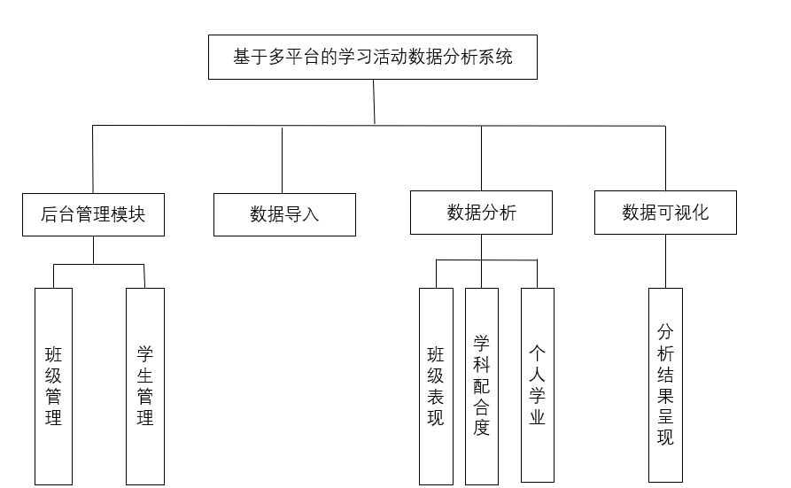

模块功能:
- 后台管理模块：对班级以及学生信息进行管理。
- 数据采集模块：将各个平台的学生数据进行整合。
- 数据分析模块：对学生学习活动数据进行分析统计。
- 数据可视化模块：对数据分析结果进行直观动态的呈现

- 完成设计（论文）的条件、方法及措施，包括实验设计、调研计划、资料收集、参考文献等内容：
条件：
- 操作系统：Windows 10操作系统
- 软件环境：JDK1.8
- 开发语言：HTML、JAVA、JavaScript

方法（安排）：
- 第4～6周：掌握数据分析的基本原理、学习数据分析以及可视化相关知识，安装项目所需环境，搭建项目。
- 第7～10周：撰写毕业论文正文。
- 第11周：修改、完善所实现的系统。
- 第12～13周：完善、整理并打印设计论文，并准备答辩。

措施：
- 在指导老师的帮助指导下完成详细文档的编写，包括各个模块具有的功能。
- 查阅相关数据分析以及可视化资料，了解其基本原理，掌握系统所需技术。
- 根据文档编写应用程序、调试、测试，确保功能的可用性。
- 论文撰写按照构思框架、编写提纲、专题研讨几个步骤进行。在此过程中主动向指导教师请教
参考文献：
[1]Barwick H.The “four Vs” of Big Data.Implementing Information Infrastructure Symposium[EB/OL].2012-10-02.
[2]Johnson，L.，Adams，S.，andCummins，M.（2012）.The NMC Horizon Report： 20l2 Higher Education Edition.Austin， Texas： TheNewMediaConsortium.
[3]SIEMENS G.Learning and Knowledge Analytics Knewton the future of education？[EB/OL].2014-01-07.
[4]李艳燕，马韶茜，黄荣怀.学习分析技术：服务学习过程设计和优化[J].开放教育研究，2012（5）：18-24.
[5]钱瑛.在线学习用户持续使用行为的影响因素研究—基于社会化网络环境和学情定位视角[J].F代情报，2015（03）：50-56.

- 设计（论文）的进程安排（含进度计划和预期成果）：

日期 | 进度计划 | 预期成果
2019.12.11 | 毕业论文动员、分组、介绍各自题目
2019.12.17 | 提交毕业设计的前期调查
2020.02.10 | 文献资料的收集检索、筛选，写开题报告
2020.2.20-4.10 | 完成毕业设计系统
2020.4.13-5.01 | 完成毕业设计（论文）初稿，提交指导老师评阅，根据指导老师评阅意见进行毕业设计（论文）修改后，再次提交指导老师审阅
2020.5.04-5.15 | 修改、定稿，并上交指导老师，做好答辩的各项准备工作
2020.5.18-5.22 | 答辩

5.指导教师的意见及建议（含是否同意开题）：

指导教师签名：
2020 年 3 月 3日
注：此表前四项由学生填写后交指导教师签署意见，否则不得开题；此表作为毕业设计（论文）评分的依据。此表存入学生毕业设计（论文）档案袋。

